日 付： 月 日
団体名： _____________________様
定員：28名
（正シート23席・補助シート2席・車いす3台）
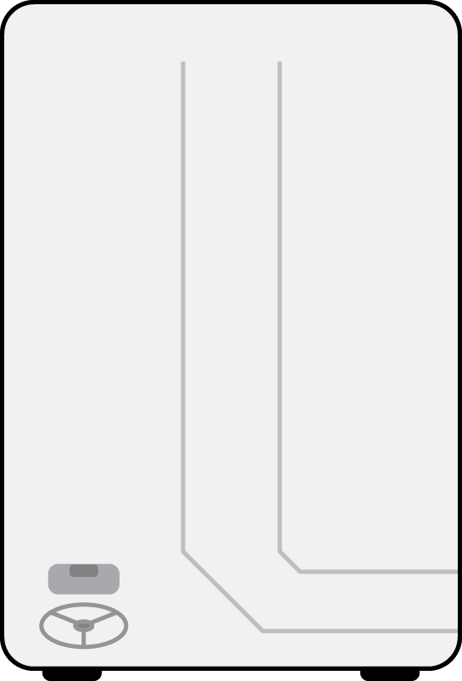

車いすスペース3台

4
5
6
4
5
6

2
2

3
1
1

